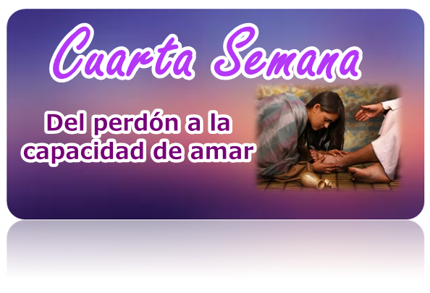

“La misericordia de Dios nace de nuestra fragilidad, de nuestra pequeñez, de nuestra condición humana y sobre todo de su amor”
Se propone una lectio a partir del texto bíblico.
Oración inicial
Me dispongo a la oración. Procuro crear silencio interior y exterior. Pido al Señor que sepa percibir toda la fuerza de su Palabra y sentir interiormente la acogida que Jesús me dispensa.
¿Qué dice el texto?
https://www.youtube.com/watch?v=zr2N6J1_MLM
Si se quiere se puede ver el vídeo y después hacer una lectura pausada y tranquila del texto.
Comentario bíblico
Este fragmento constituye la conclusión de una temática iniciada poco antes con la resurrección del hijo de una viuda en la población galilea de Naín (cf. Lc 7,11-17). Jesús es el portador de la salvación de Dios, por eso él hace lo que sólo puede hacer: resucitar muertos y perdonar el pecado.
Este episodio contrapone dos personas el fariseo y la mujer pecadora, ambos anónimos. El fariseo recibe a Jesús en su casa con corrección pero fríamente; no tiene con Jesús aquellos detalles que darían calidez a su acogida. En cambio la mujer pecadora sí que muestra estos detalles, y lo hace en una casa ajena y a la vista de todos. El fariseo lanza una mirada de recriminación hacia la mujer.
Jesús propone entonces una parábola para hacer pensar al fariseo en un ámbito diferente del que se encuentra: la deuda contraída por dos hombres. Ciertamente que al perdonarles las deudas el más agradecido será aquel a quien se le ha perdonado más dinero. Igualmente en la relación con Dios. Las personas más agradecidas serán aquellas que más han podido experimentar la bondad y la misericordia de Dios. Los autosuficientes y los no creyentes —que nada esperan recibir de Dios— no mostrarán ningún tipo de agradecimiento.
Jesús acaba poniendo en relación el perdón con el amor. “Aquel a quien poco se le perdona, quiere poco”, como también al revés “Sus pecados han sido perdonados, porque ha amado mucho”. Más allá de esta ambigüedad está la interrelación entre perdón y amor. El amor es causa de perdón, y el perdón es causa de amor. Pero la persona insensible para Dios y los hermanos no alcanzará nunca el perdón y la misericordia de Dios.
¿Qué te dice el texto?
La pecadora anónima tiene claro que no ha llevado una vida correcta: ha sido perdonada por Dios y, por tanto, le está agradecida. Jesús, como si le recitara un poema, expresa este agradecimiento de la mujer: Me ha bañado los pies con lágrimas y los ha secado con sus cabellos. No ha dejado de besarme los pies. Ha derramado perfume sobre mis pies.
Simón el fariseo representa los que están seguros de que, si el mundo funciona mal, no es por su culpa, sino por culpa de toda esta chusma de pecadores que están completamente equivocados. Simón no da tanta importancia al hecho de ser pecador perdonado, sino al de ser conocedor de la legalidad, de tener todos los papeles en regla: no tener culpa, aunque sea con poco amor.
Jesús es el maestro del perdón. Ilustra los sentimientos del que ha experimentado el perdón con una parábola donde queda claro que el perdón pasa por tres momentos: el regalo del amor de Dios que ensancha el corazón; la rectificación y superación de la desviación; el agradecimiento.

¿Qué dices tú a Dios?
Dios te regala su amor y su perdón. Ya no te sientes culpable ni amenazado, ni infravalorado, ni inseguro, sino reconciliado, acogido, valorado por el Padre.
Con el corazón sanado y ensanchado, muéstrale tu afecto. Ora delante de Él, permite que Él te reconcilie y te regale la paz que tu corazón necesita…
Acción de gracias
Da gracias a Dios por lo que ha hecho en ti y por la alegría que te da el sentirte amado, amada por Él… Exprésalo, a través de un signo… (Se puede llevar, papel y marcador, arcilla, plastilina o algo más que se te ocurra)

Terminar con una canción que exprese los sentimientos de gratitud…

https://www.youtube.com/watch?v=UHWu8hCP09U
(Me Sedujiste - Arturo Giraldo)
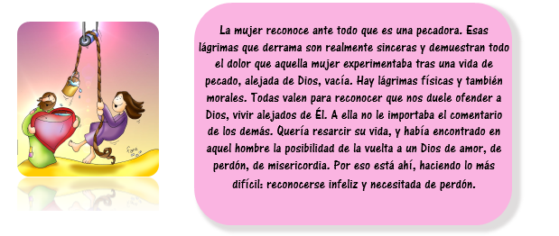

Cuando se mira la propia vida y se comprueba que se está lejos de Dios, se puede sentir la tentación del desaliento y de la desesperación. Del desaliento en cuanto a sentirse uno incapaz de superar las propias limitaciones. De desesperación en cuanto a pensar que no se es digno del perdón misericordioso de Dios…
Pero Dios nos recuerda: “que su misericordia es eterna”. En el libro del Profeta Oseas leemos frases que nos descubren esa ternura de Dios hacia nosotros: “Cuando Israel era niño, yo le amé... Cuanto más los llamaba, más se alejaban de mí... Con cuerdas humanas los atraía, con lazos de amor, y era para ellos como los que alzan a un niño contra su mejilla...” (11, 1-4).
Porque nos ama, porque no se resigna a perder lo que su Amor ha creado.

La misericordia de Dios, la debemos tomar en serio, ella nace del conocimiento que Dios tiene de nuestra fragilidad, de nuestra pequeñez, de nuestra condición humana, y, sobre todo, del amor que nos profesa, pues “Él quiere que todos se salven y lleguen al conocimiento de la verdad”.

A espaldas de la pecadora sólo hay una realidad: el pecado. En su horizonte sólo una promesa: la tristeza, la desesperación, el vacío. Pero en su presente se hace realidad Cristo, el rostro humano de Dios. Ella nos enseña cómo actúa Dios cuando el ser humano se deja tocar el corazón.

Cristo, que lee el pensamiento, como lo demostró al hablar con Simón el fariseo, toca en el corazón de aquella mujer todo el dolor de sus pecados por un lado, y todo el amor que quiere salir de ella, por otro. Todo está así preparado para el re-encuentro con Dios. Se pone decididamente de su parte.
“Le quedan perdonados sus muchos pecados, porque ha mostrado mucho amor”. Se realiza así aquella promesa divina: “Dónde abundó el pecado, sobreabundó la misericordia”. El corazón de aquella mujer queda trasformado por el amor de Dios. Es una criatura nueva, salvada, limpia, pura.

La misericordia divina le impone un camino: “Vete en paz”. Es algo así como: “Abandona ese camino de desesperación, de tristeza, de sufrimiento”. Coge ese otro derrotero de la alegría, de la ilusión, de la paz que sólo encontrarás en la casa de tu Padre Dios.

En nuestra vida de cristianos, y muy especialmente en la vida de la mujer, tan sensible a la falta de amor, tan proclive al desaliento, tan inclinada a sufrir la ingratitud de los demás, es muy fácil comprender lo que le dolemos a Dios cuando nos apartamos de su amor y de su bondad. Por ello, abrámonos a la Misericordia divina para reforzar nuestra decisión de nunca pecar, de nunca abandonar la casa del Padre, de nunca intentar probar ese camino de tristeza y de dolor que es el pecado.

Como los pecadores tenemos la ayuda de la confesión. La mujer hizo una confesión pública de sus pecados, manifestó su profundo arrepentimiento, demostró su propósito de enmienda. Al final Cristo la absolvió. La confesión es fundamental para el perdón de los pecados. Más aún, es necesaria una confesión frecuente, humilde y confiada. Como otras muchas cosas, sólo a Dios se le ha podido ocurrir este sacramento de la misericordia y del perdón. Tenemos demasiado fácil el regreso a Dios.

(Con los jóvenes se puede poner en escena la parábola)

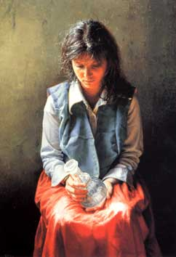
NARRADOR 1.
Jesús predica por todos los pueblos que rodean el lago de Genezaret. Entre los que le escuchan, se mete una mujer pecadora, y pecadora en aquel entonces era la que se había tirado a la calle... Todos la conocen, y los fariseos la desprecian. Por eso va a ser hoy grande el escándalo cuando la vean hacer lo que ella trama en sus adentros. Oye a Jesús. Se enternece. Adivina en el Maestro de Nazaret a alguien que es más que un profeta. La fe y el amor la están empujando misteriosamente.
Y al fin, se decide a hacer lo que le inspira un secreto amor al que ya considera su Salvador.

MUJER PECADORA:
¡Yo tengo que hablar con Jesús! ¡Éste es el Enviado de Dios que esperamos, y Él puede hacerme acabar con esta mi vida tan miserable! ¡Quiero ver dónde y cómo puedo llegar hasta Jesús!...
NARRADOR 2.
Y ve que el importante fariseo Simón se acerca a Jesús, le invita a comer en su casa, y Jesús acepta de buen grado.
MUJER PECADORA: ¡Esta es la mía! Voy a casa de Simón, aunque me maten esos santurrones de los fariseos.
NARRADOR 1. Se presenta en la puerta del festín. Lleva escondido en un pañuelo de lino un frasco de perfume costoso en el que ha echado los ahorros de su vida. La inmundicia del pecado se va a convertir en aroma de cielo.
Observa dónde está recostado Jesús, se acerca por detrás, no dice una palabra, rompe a llorar, quiebra el pomo de alabastro, lo derrama sobre los pies de Jesús, se suelta su larga cabellera y empieza a enjugar los pies divinos del Maestro. Los pensamientos de todos vuelan demasiado lejos y son temerarios y malos de verdad. Empezando por los del dueño, como nos refiere el Evangelio:
SIMÓN, EL FARISEO: Si este Jesús fuera el profeta que dicen, sabría bien quién es la mujer que le está tocando: ¡una pecadora! Lo he invitado para conocerlo de cerca, y qué bien que me ha salido la prueba. ¡Este Jesús no es ningún profeta!...
NARRADOR 2. Pero ahora Jesús le va a demostrar que es un profeta de verdad.
JESÚS: Oye, Simón, tengo que proponerte una cuestión.
SIMÓN:
¡Di, Maestro, di!
JESÚS Mira, un acreedor tenía dos deudores. El uno le debía como cincuenta dólares y el otro quinientos. Como ni uno ni otro tenían con qué pagarle, les perdonó la deuda a los dos. ¿Quién crees tú que le querrá más y le estará más agradecido?
SIMÓN- ¡Toma! Pues el de los quinientos. Eso es claro.
JESÚS- ¡Muy bien pensado!
NARRADOR 1.
- Pero aquí le esperaba Jesús para sacarle todo a relucir.
JESÚS
¿Ves esta mujer? Al llegar a tu casa no me has lavado los pies, polvorientos del camino, y ella me los ha lavado con lágrimas y enjugado con sus cabellos.
Cuando yo he entrado aquí, no me has saludado con el beso de paz, mientras que ésta, desde que ha entrado, no ha dejado de besar mis pies. Tú no me has ungido la cabeza como a huésped invitado, mientras que ella ha derramado todo el perfume sobre mis pies.
NARRADOR 2. Jesús le va sacando al anfitrión todas las faltas de educación que ha cometido --todos esos detalles que no faltan con cualquier invitado distinguido-- y ahora le añade esas palabras que han arrancado después tanto amor y tanta generosidad de muchos corazones.
JESÚS:
Por eso te digo: se le perdonan todos sus muchos pecados porque me ha amado mucho.
NARRADOR 1. Y volviéndose a la mujer, que no ha dicho una palabra, pero que le ha abierto el corazón y le ha regalado todo su amor.

JESÚS: Mujer, tu fe te ha salvado, ¡vete en paz!...
NARRADOR 2. Un perdón incondicional, preparado por la fe, producido por el amor, y confirmado por Dios con una paz inmensa.
NARRADOR 1. Esto es lo que resalta de manera tan deslumbrante en este pasaje de la pecadora, uno de los más bellos y enternecedores de todo el Evangelio: el valor inmenso del amor.

Pedro García, Misionero Claretiano | Fuente: Catholic.net

PARA LA REFLEXIÓN FINAL:
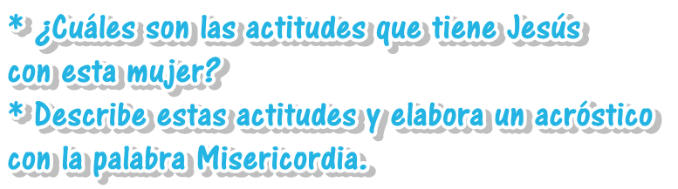

M
I
S
E
R
I
C
O
R
D
I
A

